ЗАМЕТКИ К ИСТОРИИ РОДА 1847 - 1869

«В Спасской церкви весьма интересно взглянуть на пожертвованный купцом Д. А. Родюковым серебряный кованый покров на престол, весом 55 фунтов 37 ½ золотн.»
Кн. Н. Костров

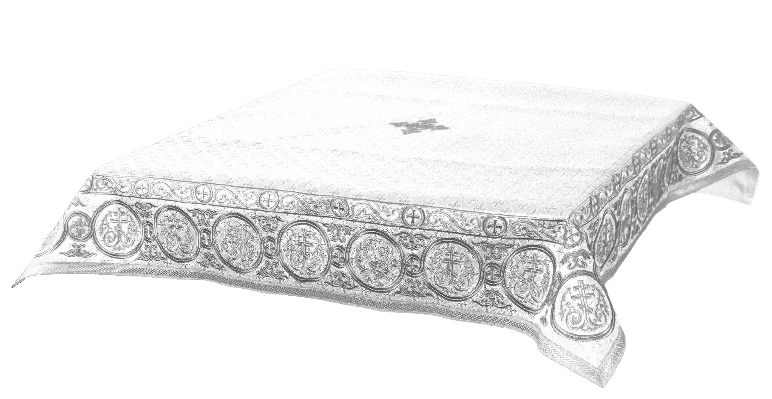
«Покров» (белый/серебро) из парчи. Фото из сети Интернет.

Престолом называется особо устроенный и освящённый четырёхугольный стол, находящийся посредине алтаря и украшенный двумя одеждами: нижней – белой, из полотна, и верхней – из более дорогой материи, большей частью из парчи. На престоле таинственно, невидимо присутствует сам Господь, как Царь и Владыка Церкви. Прикасаться к престолу могут только священнослужители. На престоле совершается таинство Евхаристии – благодарения (таинство освящения хлеба и вина), Святого причастия, причащения.

В статье о Нарыме из «Краткой энциклопедии по истории купечества и коммерции Сибири» читаем: «… а главной достопримечательностью города считался подаренный Спасской церкви купцом Родюковым серебряный кованый покров на престол весом в 55 фунтов 37,5 золотника»¹

Первое упоминание о покрове, как главной достопримечательности Нарыма, мы находим у Н. А. Кострова - историка, этнографа, автора работ по истории, географии, статистике, этнографии Сибири. Его статье «Поездка в Нарым»² предпослан эпиграф, который в краткой форме выразил основную тему и настроение автора:

И снилась мне далекая страна…
Снегами белыми покрылася она
Гейне

Николай Алексеевич пишет: «В Феврале месяце 1869 года мне представился случай побывать в Нарыме. – Нарым, вместе с Березовом, Обдорском и Сургутом принадлежит к таким гипперборейским захолустьям Западной Сибири, куда можно попасть не всегда даже постоянному жителю этого края. Поэтому понятно, что я с особенным удовольствием воспользовался представившимся мне случаем быть в Нарыме.
13-го Февраля, в час пополудни, мы выехали из Томска» (с. 268).

«Мы приехали в Нарым 15 февраля в 6 часов вечера и поместились как нельзя более удобно. Отправляясь из Томска, мы рассчитывали на разныя неудобства в таком далеком захолустье, как Нарымский край; на самом же деле не встретили никаких» (с. 276).
«16 Февраля, в воскресенье, я отправился осмотреть город. День был солнечный, ясный, но не смотря на то, даже и теперь зимою, вид Нарыма производит грустное впечатление. <…> Домов пять или десять можно назвать хорошими; между ними есть даже один каменный» (с. 277). [Упомянутый Н. А. Костровым каменный дом принадлежал Родюковым]
«В настоящее время в Нарыме считается 164 дома и 1051 д.м.п. и 850 ж. Церквей три: <…> В Спасской церкви весьма интересно взглянуть на пожертвованный купцом Д. А. Родюковым серебряный кованый покров на престол, весом 55 фунтов 37 ½ золотн.» (с. 278).

«18 Февраля в 7 часов вечера мы выехали из Нарыма, по направлению к с.Парабельскому. <…> Из Парабели мы выехали 19 Февраля в 4 часа вечера. Часов в 9 мы выбрались снова на большой Нарымский тракт и, без всяких приключений, 22 Февраля достигли до Томска.
Кн. Н. Костров» (с. 281)

Возникает вопрос: когда же покров на престол был пожертвован нашим прапрадедом Доримедонтом Алексеевичем Родюковым? Ответ на него был найден в «Историко-статистических сведениях о г. Нарыме и его храмах»³ в «Томских епархиальных ведомостях»:
«Кроме того обращают на себя особенное внимание: <…> 4) Серебрянная кованная напрестольная одежда весом 55 фун. 37 зол. ценою в 1797 руб. 82 коп., пожертв. в 1847 г. купцом Д. А. Родюковым»

Мы узнали не только год пожертвования - 1847, но и стоимость – почти 1800 рублей! В то время это были огромные деньги, на которые можно было построить два, а то и три хороших дома.

Не обошёл своим вниманием эту тему и А. Ф. Плотников, описывая храмы Нарыма и их убранство в своём очерке о Нарымском крае:
«…кроме сего, обращают внимание: кованная из серебра одежда на престол, ценныя Евангелия, крест, сосуды и др. принадлежности богослужения, пожертвованныя купцами Родюковыми»⁴

Сейчас мы можем только предполагать, как выглядел покров и другая церковная утварь. Но если сопоставить в денежном выражении, то он должен бы быть великолепен.

¹Резун Д. Я., Зиновьев В. П. Нарым // Краткая энциклопедия по истории купечества и коммерции Сибири. Новосибирск, 1997. Т.3. Кн.1. - С.12.
²Костров Н. А. Поездка в Нарым// Памятная книжка Томской губернии на 1871 год. Томск, 1871. – С. 268-281.
³Историко-статистические сведения о г. Нарыме и его храмах //Томские епархиальные ведомости. 1895. № 19, 1 октября. – С. 41.
⁴Плотников А. Ф. Нарымский край (5 стан Томского уезда Томской губернии): историко-статистический очерк. – Санкт-Петербург, 1901. – С. 137.

